Звіт
про роботу вчителів
методичної спільноти природничо-математичного циклу
за І семестр 2025/2026 н.р.
Упродовж І семестру 2025/2026 навчального року вчителі шкільної методичної спільноти природничо-математичного циклу розпочали роботу над новим проблемним питанням — «Використання інноваційних технологій як засіб підвищення якості знань та вмінь учнів на уроках природничо-математичних дисциплін». Кожен учитель обрав власне проблемне методичне питання відповідно до загального:
- Амбурцева Т. В. - «Формування логіко-математичної компетентності учнів для стимулювання пізнавальної активності з використанням інноваційних технологій».
- Крючков О.С. - «Розвиток навичок кібербезпеки та відповідального поводження в цифровому середовищі як ключовий елемент соціалізації особистості та забезпечення безпечного освітнього простору».
- Цап С.О. - «Розвиток критичного мислення та медіаграмотності учнів через аналіз географічної та екологічної інформації (статистика, ЗМІ) як елемент підготовки до успішної соціалізації в інформаційному суспільстві».
- Шаманський Д.О. - «Застосування сучасних освітніх технологій у викладанні фізики для формування єдиного освітнього середовища, сприятливого інноваційному розвитку учнів».
- Шаповалова Д.М. - «Організація дослідницької діяльності учнів на уроках біології та хімії як засіб формування цілісного світогляду та успішної самореалізації особистості».
Діяльність спільноти була спрямована на:
- впровадження інноваційних технологій навчання, використання найбільш доцільних форм і методів навчання;
- забезпечення безперервного удосконалення якості викладання, підвищення рівня проведення уроків;
- розвиток творчих здібностей учнів для успішного оволодіння іншими освітніми галузями знань і забезпечення неперервної освіти;
- створення оптимальних умов для розвитку та самореалізації учнів;
- формування бажання і уміння вчитись;
- виховання потреб до навчання впродовж усього життя, свідомого ставлення до навчальної праці;
- інтелектуальний розвиток учнів, виховання позитивних рис характеру
- створення умов для забезпечення експериментальної діяльності;
- сприяння встановленню рівного доступу до повноцінного навчання різним категоріям учнів у відповідності до їх індивідуальних здібностей та потреб;
- розвиток соціальної компетентності школярів на уроках у сучасній українській школі;
- удосконалення системи позакласної роботи різноманітними творчими завданнями;
- формування конкурентоспроможного учня в умовах модернізації навчально-виховного процесу та створення умов для безпосереднього підвищення професійної компетентності педагогічних працівників.
Водночас робота учителів була спрямована і на:
- Підвищення науково–теоретичної підготовки учителів дисциплін природничого циклу.
- Удосконалення методичної підготовки вчителів, підвищення якості навчально–виховного процесу.
- Організація позакласної роботи з предметів: хімії, біології, екології, географії, пізнаємо природу, математики, фізики, інформатики, астрономії.
- Організація індивідуальної науково–методичної роботи.
- Досягнення високого освітнього рівня, розвиток дитячої обдарованості, впровадження нових методик, педагогічних інноваційних технологій.
- Пошук нових підходів до оновлення змісту.
- Вдосконалення індивідуалізації, диференціації навчально–виховного процесу з предметів природничого циклу.
- Підвищення рівня знань, умінь і практичних навичок учнів з предметів природничого циклу.
Протягом семестру учителі працювали над залученням учнів до предметних олімпіад (шкільних і всеукраїнських) та різних конкурсів.
ПІБ вчителя | Назва олімпіади, конкурсу | Результат
Крючков О.С. | Всеукраїнська інтернет-олімпіада з інформатики «На урок» | 25 призових місць
Шаманський Д.О. | Всеукраїнська інтернет-олімпіада з фізики «На урок» | Диплом 2 ступеня: Романчук П., Дубовий Д.
Шаманський Д.О. | Обласна педагогічна відкрита студія «Наука і ми» | Диплом учасника
Шаповалова Д.М. | Сімнадцята міжнародна виставка «Інноватика в сучасній освіті» | Золота медаль у номінації «Екологічне виховання під час освітнього процесу »

Учителі шкільної методичної спільноти протягом першого семестру проходили різні курси, відвідували різноманітні вебінари, отримали відповідні сертифікати.
У 2025-2026 н.р. планово атестуються:
- Учитель інформатики Крючков Олександр Сергійович.
- Учитель фізики Шаманський Дмитро Олександрович.
Крючков О. С. провів відкритий урок у 7-А класі на тему «Додаткові можливості. Символи та математичні формули (Microsoft Word)». Олександр Сергійович використовував на уроці:
- Інтерактивні методи.
- Ігрові методи: використання ігрових платформ для перевірки знань.
- Практичні та цифрові методи: використання ПК для виконання практичних завдань.
- Наочні методи: мультимедійні презентації, демонстрація відеоматеріалів.
Вчитель інформатики провів Всеукраїнський урок медіаграмотності.
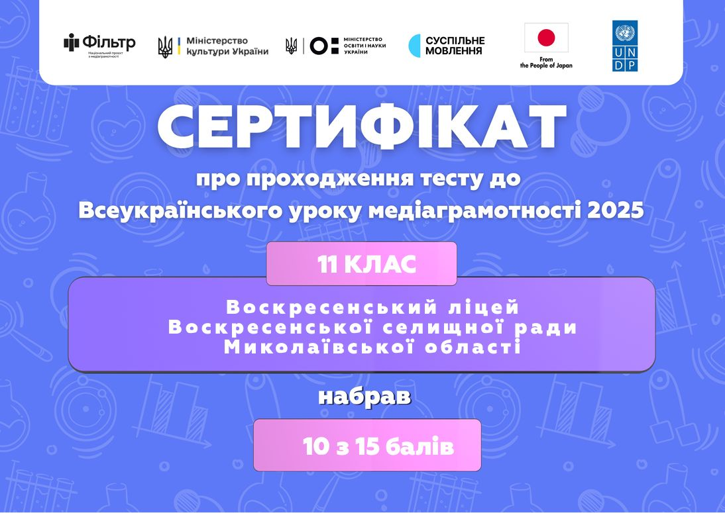
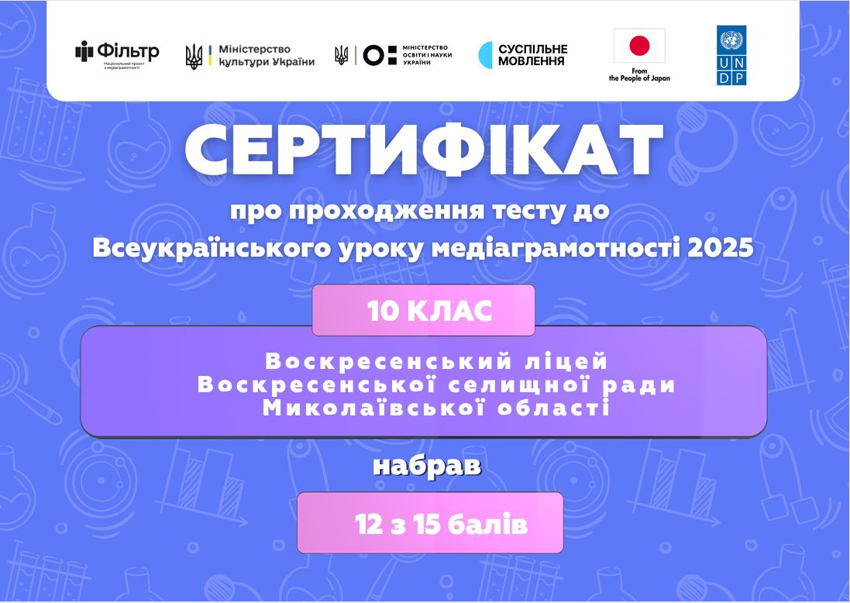
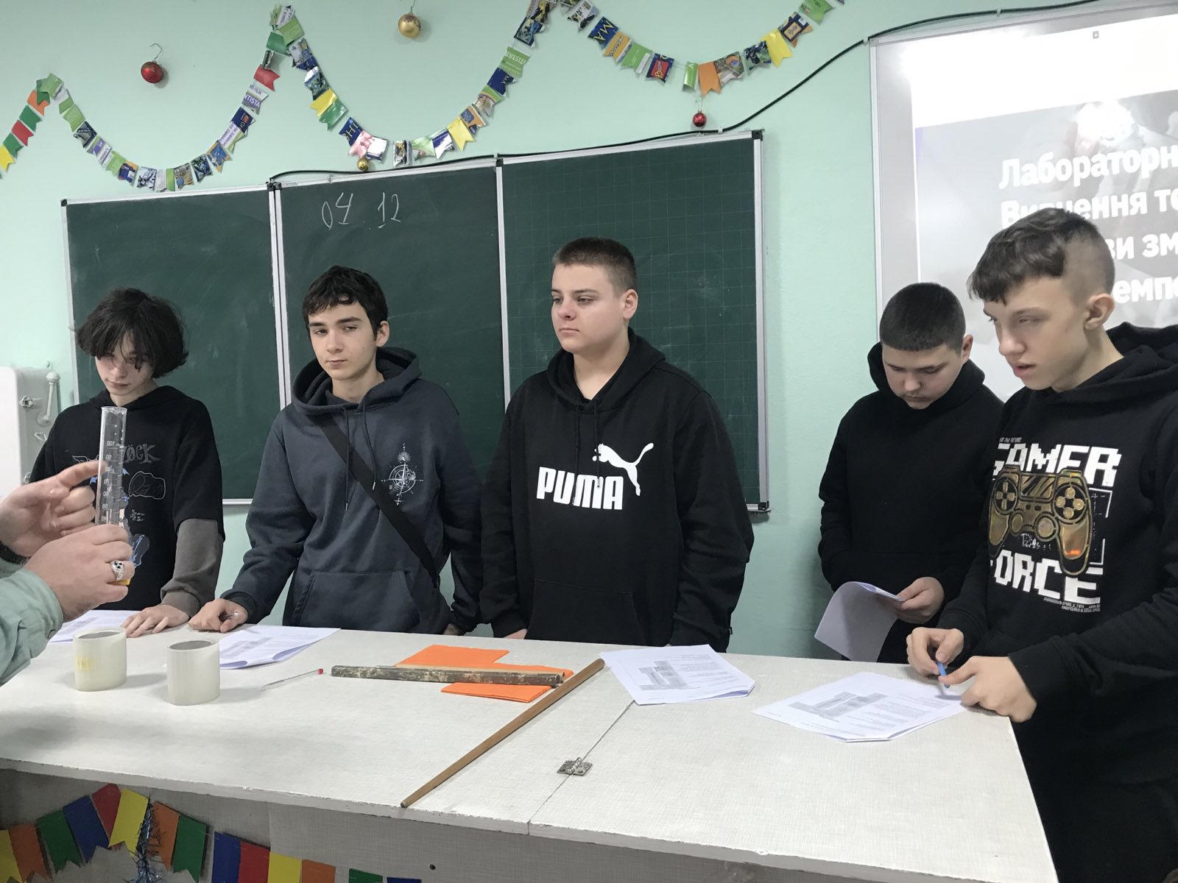
Учитель фізики Шаманський Д.О. провів відкритий урок з фізики у 7-Б класі з теми «Коливальний рух. Амплітуда, період та частота коливань». Дмитро Олександрович використовував такі методи:
- Проблемно-пошуковий: створення ситуації, де учні самі виявляють закономірність коливань.
- Демонстраційний експеримент: використання математичного та пружинного маятників.
- Прийоми: «Фізичний ланцюжок» (швидка перевірка формул), «Третій зайвий» (робота з одиницями вимірювання).

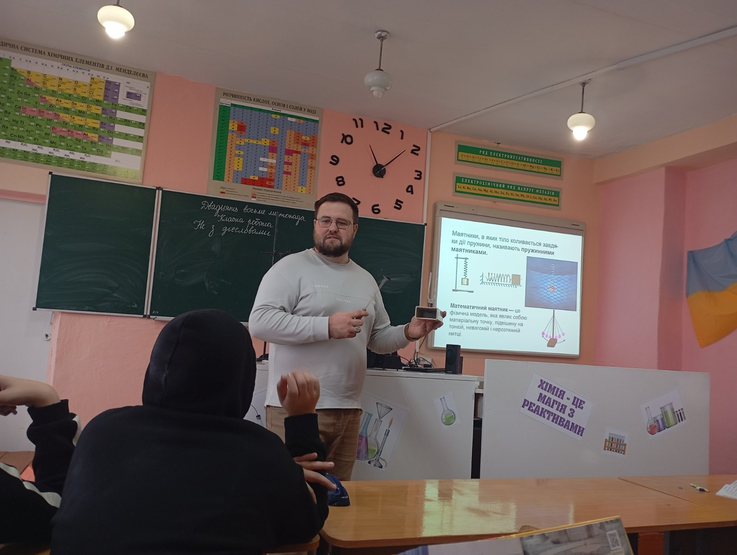
Також вчитель провів відкритий урок-дослідження у 8-Б класі з теми «Тепловий баланс». Використані методи і прийоми:
- Дослідницький метод (лабораторний практикум), метод наукового пізнання (спостереження – гіпотеза – розрахунок – перевірка).
- Прийоми: «Кейс-метод» (розв'язання практичної задачі на змішування води різної температури), «Співпраця» (робота в малих групах при виконанні експерименту).
Дмитро Олександрович залучив учнів 8-Б класу до участі у всеукраїнській грі Quiz Діти від освітньої платформи «Країна Мрій».
Протягом І семестру робота методичної спільноти була спрямована на реалізацію науково-методичної проблеми. Основні досягнення у роботі МС:
- Навчальна діяльність. Забезпечено виконання навчальних програм з математики, алгебри, геометрії, фізики, хімії, біології, географії, пізнаємо природу та інформатики. Особливу увагу приділено адаптації учнів 5-8 класів до вимог НУШ та переходу на змішану форму навчання.
- Методична робота. Проведено два засідання МС, на яких обговорювалися питання критеріїв оцінювання, модельних навчальних програм для 8-х класів, подолання освітніх втрат та впровадження інтерактивних методів навчання.
- Професійний розвиток. Вчителі спільноти пройшли курси підвищення кваліфікації (МОІППО, платформи EdEra, Prometheus, Всеосвіта і ін.) та взяли участь у вебінарах щодо цифрової грамотності.
Моніторинг якості знань (узагальнено) за І семестр:
Предмет | Якість знань (%)
Алгебра | 58
Геометрія | 55,7
Математика | 52,4
Інформатика | 76,7
Географія | 66,4
Пізнаємо природу | 63,3
Біологія | 73,6
Фізика | 66,9
Хімія | 61,6
Астрономія | 66,7

У ІІ семестрі планується зосередити зусилля на таких напрямках:
- Підготовка до НМТ. Проведення додаткових консультацій, тренувальних тестувань та розбір типових помилок минулих років.
- STEM-освіта. Організація «Тижня природничо-математичних дисциплін» із залученням практичних дослідів, проєктної діяльності та міжпредметних зв’язків.
- Цифровізація. Ширше впровадження віртуальних лабораторій та симуляцій (наприклад, PHeT) для компенсації відсутності очного доступу до обладнання.
- Взаємовідвідування уроків. Акцент на обмін досвідом щодо методів формувального оцінювання.
Аналіз роботи методичної спільноти за І семестр свідчить про те, що поставлені завдання в цілому виконані. Педагоги успішно поєднують традиційні методи навчання з цифровими інструментами, що дозволяє підтримувати інтерес учнів до предметів циклу навіть в умовах змішаного навчання.
Проблемні питання, що потребують вирішення:
- Подолання освітніх втрат, що виникли через перебої в енергопостачанні та повітряні тривоги.
- Підвищення рівня мотивації учнів 8-9 класів до вивчення точних наук.
- Подальше оновлення матеріально-технічної бази.

